Archivní číslo vzorku | 4073
Odběrové číslo vzorku | 8
Pořadové číslo karty vzorku v databázi | 540
Místo | Kutná Hora Sedlec
Objekt | Kostel Nanebevzetí P. M., ochozová kaple
Místo odběru popis | vzorek popis  4066 (1) hnědofialová  4067 (2) hnědofialová  4068 (3) zlacení  4069 (4) modrá s žlutým okrajem  4070 (5) zlacení  4071 (6) zlacení  4072 (7) zelená  4073 (8) modrá  4074 (9) zlacení  4075 (10) modrá
Místo odběru foto
Typ díla | Nástěnná malba
Typ podložky (v případě vzorků povrchových úprav / barevných vrstev) | omítka
Datace objektu
Zpracovatel analýzy | Bayer Karol
Datum zpracování zprávy k analýze | 4. 11. 2007
Číslo příslušné zprávy v databázi zpráv | 2007_24

Výsledky analýzy
Vz. 8 (4073);

Mikrofoto v bílém odraženém světle fotografováno při zvětšení 200x  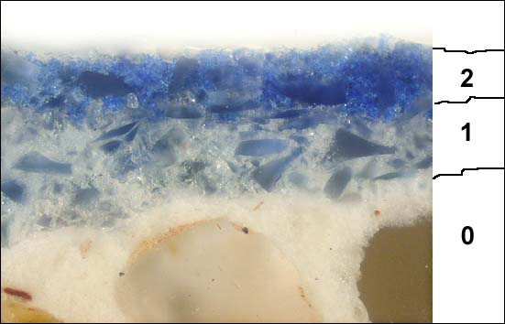 | Mikrofoto v modrém světle,  fotografováno při zvětšení 200x  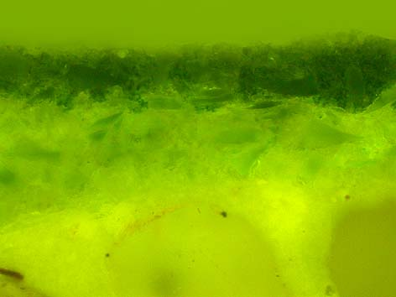
REM-BEI, mikrofoto v režimu odražených elektronů

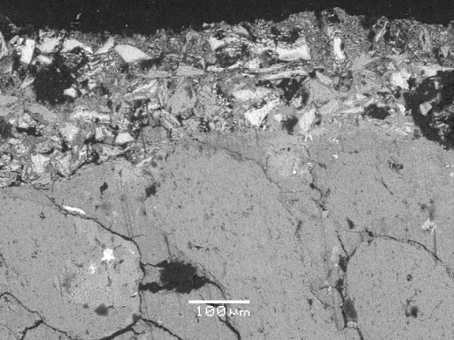

Výstavba a složení vrstev:

0 – omítka , podobný typ omítky jako ve vzorku 1

1 – modrá, obsahuje uhličitan vápenatý (zřejmě karbonatizované vápno, částečně sulfatizovaný) a smalt (zrna smaltu obsahují podobně jak v předcházejících vzorcích příměs arsenu; v některých zrnech byla kromě arsenu zjištěna i přítomnost sloučenin niklu); zrna smaltu jsou částečně odbarvená (v rastrovacím elektronovém mikroskopu mají poměrně často viditelný „reakční“ lem se sníženým obsahem K, případně došlo ke snížení obsahu K v celém objemu částice); vrstva byla původně zřejmě tmavší

2 – modrá (přemalba) , obsahuje pravděpodobně uhličitan vápenatý, umělý ultramarín a příměs smaltu (smalt je podobně jako ve spodní vrstvě částečně odbarvený)

Mezi vrstvami 1 a 2 není pozorovatelné žádné rozhraní, je možné, že malba byla před nanesením dalších vrstev (přemaleb) poměrně důkladně očištěna (podobně jako ve vzorku 1).
Přítomnost částic smaltu ve vrstvě přemalby je trochu překvapivá. Je možné, že byl skutečně do přemalby záměrně přidán, ale k zanesení smaltových částic mohlo dojít i v průběhu nanášení přemalby z původní (resp. starší) modré vrstvy.

Fotodokumentace analýzy

